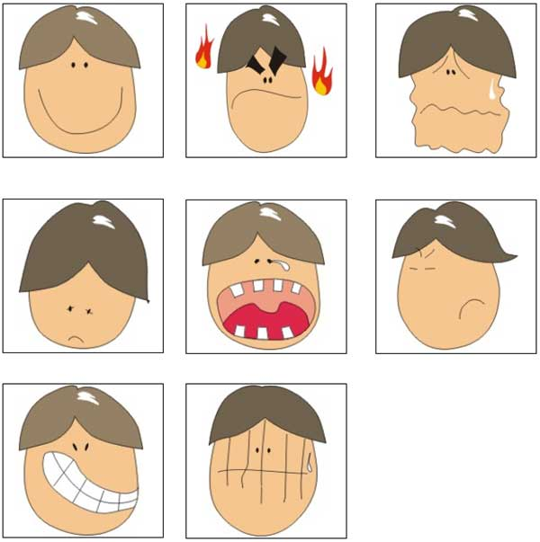
跳樓倒吊
少女飛墜 晾衣架勾大腿
13/02/2007
「消防君子」半空救少女，贏盡歡呼掌聲。土瓜灣一對同居情侶，昨在情人節前鬧分手，少女揚言要「死畀你睇」，突撲出窗外跳樓自殺，惟卡在三樓晾衫架上，左腿更被丫叉頭貫穿，凌空倒吊二十分鐘，她愈掙扎傷口肌肉愈撕裂，如在半空受酷刑，消防員如「飛將軍」游繩搶救，雖然她的衣服掀起「露點」，惟各人目不「邪視」，終將少女救下，送院急救。
尋死少女姓高（二十五歲），左腿近膝頭內側有大塊肌肉被扯出，而且呈紫黑色，不排除周邊肌肉已壞死，恐有殘廢之虞，昨日經手術後情況仍嚴重。據悉，高女與三十歲姓蔡男友同住啟明街十一號五樓一間分租房，兩人相戀多年，直至最近感情有變，高女懷疑男友變心，曾多次質問。
「飛將軍」救人 街坊鼓掌
昨晨四時許，高女不堪男友夜歸，兩人發生爭執時，有人提出分手，高女有感尚有幾天便到情人節，更加難受，反鎖在廚房痛哭，男友未有理會看電視休息。期間，高女突然撲出窗外跳樓尋死，凌空飛墮三樓時，竟擱在外牆晾衣架上，左腿內側更被丫叉頭直插貫穿，整個人倒掛在半空，呼叫聲驚動居民，立即報警求救。
目擊者稱，當時她穿短褲及波恤，衣服掀起露出胸脯，由於她極度痛楚，未有理會露點，雙手掩面呼喊，拚命抓緊衣架，險象環生。當警方及消防員趕至，連忙兵分兩路搶救，其中消防員伍德禮當「飛將軍」，由五樓游繩而下，另一隊破門進入三樓一個空置單位接應，經過約二十分鐘的驚險拯救行動，高女終脫險，圍觀居民為消防員英勇行動拍掌，有街坊還稱讚各人專業更是個君子。至於高女的同居男友，在警員登門調查時始知女友跳樓，他否認有分手意圖，並立即趕往醫院陪伴女友。
勾掛20分鐘 左腿變紫
全民健康動力主席勞永樂表示，如今次情況，事主的腳部被勾夾過久，她除了受傷外，腿部亦因血液供應不足變成紫色，至於左腿會否因而壞死，要視乎她的循環系統在哪一個位置中斷才能夠下定論，若果是動脈被壓，完全不能供血的話，只要十分鐘便可導致組織壞死，但假如是靜脈被壓，雖然一樣會變紫，但因血液循環尚在進行，問題不會太嚴重，除此以外，亦要關注事主在墮樓時，因撞擊產生的傷害。
中文大學內科及藥物治療學系桝授黃家星稱，若人從半空墮下，頭部並無撞傷，單是維持「倒豎」的姿勢約二十分鐘，對一般人來說，不會造成腦充血或腦部損傷，年紀較大者可能會有暈眩情況。
相關新聞：
救人英雄雙臂留血爪痕
更多資訊請瀏覽on.cc《太陽報電子報》

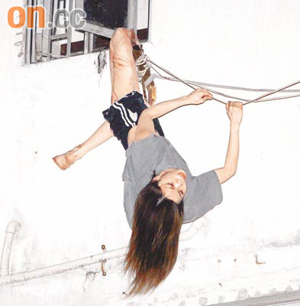


香港商業電台DJ（唱片騎師）卓韻芝（芝See菇Bi）以紅酒送服18粒安眠藥，企圖自殺輕生，幸被男友及時發現，報警送院治理；警方在現場檢獲一封長達兩頁的遺書，芝See菇Bi自怨生活很不開心，非常掛念已逝的母親云云。 
有才華的大抵都容易多愁善感，卓韻芝的情緒也常吹無定向風。
一個才華橫溢、正值花樣年華的紅DJ，忽然走上絕路，不認識她的人，會感覺突然；認識她的人，只會歎息，卻毫不意外。
 | 每五個港人一名受困擾 嚴防流行情緒病 | 
2007-01-30 更新
(綜合報道)
(星島日報報道)都市人面對沉重工作壓力及急促生活節奏，難免受到情緒困擾﹔據近年統計資料顯示，香港每五個人當中，就有一人受情緒病困擾，早前更有調查發現，本港成年人及青年隱蔽情況愈趨嚴重。隱蔽屬部分情緒病症狀，隱蔽者或已患上情緒病。精神專科醫生特為大家找出港人五大流行情緒病，提醒大眾學習觀察及控制個人情緒，建立健康生活模式，走出情緒困局。
文﹕Karen 圖﹕Karen、星島圖片庫
成人隱蔽者沉迷上網
基督教服務處早前調查發現，在過去兩年接觸的一百八十七名成人隱蔽個案中，約半數個案隱蔽三至五年，其中一人長達十年之多。八成隱蔽成人的生活模式以玩電腦為主，他們自我形象低落及情緒受困擾。荃灣港安醫院心理健康科精神科醫生蘇紹莊表示，成人選擇隱蔽，收藏自己，有可能是性格使然，又或是情緒病的表徵，他們有可能患上抑鬱、驚恐、強逼、社交焦慮或思覺失調症。他表示﹕「成人隱蔽並非一種疾病，而是一個病徵，若發現親友長期隱蔽，應及早向醫生求助，找出隱蔽原因。」
:>大部分隱蔽者終日沉迷上網，拒絕與外界接觸。
:>蘇紹莊醫生表示，隱蔽問題有可能是情緒病的症狀之一。
五大常見情緒病
蘇醫生解釋，近年愈來愈多人關注情緒病問題，以致求診個案不斷上升。據臨牀經驗，港人最常見的情緒病包括抑鬱症、驚恐症、社交焦慮症、經常焦慮症，以及強逼症。他指出，一個人出現情緒毛病，除了源於工作壓力外，亦是由於神經傳遞物失衡，以致產生緊張的生理反應。另一方面，個人對事物想法扭曲、性格及遺傳因素，亦影響患上情緒病的機會。
面對困難，有人會選擇逃避，蘇醫生指出，有情緒病患者不願接受患病事實，而拒絕接受藥物治療，結果導致病情惡化。治療情緒病，最佳方法是藥物配合認知行為治療，透過心理輔導，調整患者對事情的負面想法。「若患者同時接受兩種治療，認知治療可彰顯藥效，據實證顯示，此法可減低後遺抑鬱症的復發。」
:>工作忙碌若不懂處理壓力，易致患上情緒病。
五大情緒病徵狀
蘇醫生表示，部分情緒病的生理徵狀十分相似，一般病徵包括心跳、手震、氣喘、胃口差、作嘔、失眠或睡眠質素差等﹔心理方面，則會有負面想法，感到人生沒希望，甚至有輕生念頭。概括而言，五大流行情緒病徵狀可歸納為以下數項﹕
1. 經常焦慮症﹕不能自控地過度焦慮和擔憂很多事情和活動，部分患者會持續擔心身體不適。
2. 驚恐症﹕心跳加速、冒冷汗、發抖、呼吸困難、頭暈眼花、害怕自己會死。
3. 強逼症﹕患者反覆出現強逼性思想，最常見是患者不能自控地不停檢查和清潔，如不停洗手等。
4. 社交焦慮症﹕患者心裏很想和別人建立親密關係，卻礙於過分焦慮而逃避社交場合。
5. 抑鬱症﹕患者持續對生活感到抑鬱、煩躁或對事情失去興趣，甚至會感到做人沒意義。
:>逃避社交場合是社交焦慮症徵狀之一。
正面控制方法
步驟一﹕常自我觀察情緒
每天給自己評分，了解自己每天的情緒狀態，例如一至十分，最開心為十分，若今天很不開心只有一分的話，便要反問自己為何不開心，了解自己不安、煩躁的原因，從而逐步調整情緒狀態，減低患情緒病的機會。
步驟二﹕放棄負面思想
調節個人負面思想，凡事並非只有黑和白兩種極端，面對壓力及不快事，要知道自己可以選擇如何反應，例如進行放鬆練習、分散注意力﹔建立有系統健康的生活模式（如定期做運動、均衡飲食等）﹔遇上問題要尋求協助，包括向親友傾訴。
步驟三﹕適應環境
面對困難，不應盲目逃避或接受，應該學習適應，例如面對繁重工作，要懂得簡化工作程序，讓自己積極面對挑戰。
:>每天觀察個人情緒，若因工作情緒低落，下班後應找親友傾訴紓緩壓力。
:>感到沉重壓力時可進行鬆弛運動。

